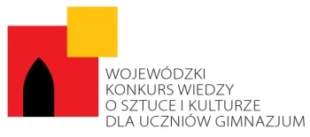

Wojewódzki Konkurs Wiedzy o Sztuce i Kulturze dla Uczniów Gimnazjum
II edycja (2015/2016)

WYNIKI ETAPU REJONOWEGO

Do II edycji Wojewódzkiego Konkursu Wiedzy o Sztuce i Kulturze dla Uczniów Gimnazjum, organizowanego przez Muzeum Okręgowe w Toruniu przy współpracy Kuratorium Oświaty w Bydgoszczy oraz Muzeów województwa kujawsko – pomorskiego: Muzeum Okręgowego im. Leona Wyczółkowskiego w Bydgoszczy, Muzeum im. ks. dr Władysława Łęgi w Grudziądzu, Muzeum Ziemi Dobrzyńskiej w Rypinie, Muzeum Ziemi Kujawskiej i Dobrzyńskiej we Włocławku przystąpiło 16 szkół z województwa kujawsko-pomorskiego. Zgłoszonych zostało 171 uczniów z klas I – III gimnazjum.
W dniu 11 stycznia 2016 uczniowie przystąpili do etapu szkolnego. Po sprawdzeniu i weryfikacji testów nadesłanych do Muzeum Okręgowego w Toruniu, do etapu rejonowego zakwalifikowanych zostało 43 uczniów z 10 szkół województwa kujawsko-pomorskiego.
14 marca 2016 w siedzibach komisji rejonowych: w Muzeum Okręgowym im. L. Wyczółkowskiego w Bydgoszczy, Muzeum im. ks. dr W. Łęgi w Grudziądzu, Muzeum Ziemi Dobrzyńskiej w Rypinie i Muzeum Okręgowym w Toruniu odbyły się eliminacje rejonowe. Po sprawdzeniu testów pisemnych oraz przeanalizowaniu odpowiedzi ustnych, do etapu wojewódzkiego zakwalifikowanych zostało 21 uczniów z 6 szkół województwa kujawsko-pomorskiego.

Lista uczniów zakwalifikowanych do etapu wojewódzkiego:

Zespół Szkół Plastycznych im. Leona Wyczółkowskiego w Bydgoszczy

1. Iwo Balon kl. 2
2. Cieszymir Bylina kl. 2
3. Paulina Czajkowska kl. 1
4. Anna Kliniewska kl. 2
5. Karolina Licznerska kl. 2
6. Maria Majewska kl. 1
7. Magdalena Majorkowska kl. 3
8. Błażej Nawrotek kl.3
9. Agata Smoleń kl. 3
10. Klaudia Zielińska kl. 3
11. Dominik Żyża kl. 2

Opiekun: P. Magdalena Wełna

Zespół Szkół Ogólnokształcących nr 1 w Bydgoszczy
Bydgoskie Gimnazjum Klasyczne

Marek Kiełpinski kl. 2

Opiekun: P. Maria Naparty, P. Wojciech Kieler

Zespół Szkół Miejskich
Ogólnokształcąca Szkoła Sztuk Pięknych w Golubiu – Dobrzyniu
1. Zofia Maria Gołębiewska kl. 2
2. Aleksandra Pełkowska kl. 3
Opiekun: P. Michał Kowalski
Gimnazjum im. Mikołaja Kopernika w Jabłonowie Pomorskim
1. Sandra Kulisz kl. 3
2. Dominika Wyszyńska kl.2
Opiekun: P. Ewa Rzepka
Zespół Publicznych Szkół w Kijewie Królewskim
Weronika Zioło kl. 3
Opiekun: P. Alicja Kwaśniewska
Zespół Szkół Uniwersytetu Mikołaja Kopernika
Gimnazjum i Liceum Akademickie w Toruniu

1. Franciszek Klarowski kl. 3
2. Jakub Zekin Kompanowski kl. 3
3. Adam Łangowski kl. 2
4. Dominika Marta Zowczak kl. 3
Opiekun: P. Violetta Klugowska

Wszystkim Uczniom serdecznie gratulujemy i życzymy dalszych sukcesów w naszym Konkursie.
Uczestnikom, którym nie udało się zdobyć kwalifikowanej ilości punktów życzymy wytrwałości w dalszym zgłębianiu tajników sztuki i zachęcamy do udziału w kolejnej edycji Konkursu.
Uczniom klas trzecich, którzy kończą edukację gimnazjalną proponujemy udział w Olimpiadzie Artystycznej (więcej informacji: www.muzeum.torun.pl ) w kolejnym roku szkolnym.

Eliminacje wojewódzkie odbędą się 9 maja 2016 (godz. 10.00) w Muzeum Okręgowym w Toruniu (Rynek Staromiejski 1)

Organizator: 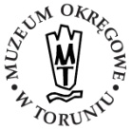 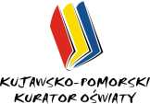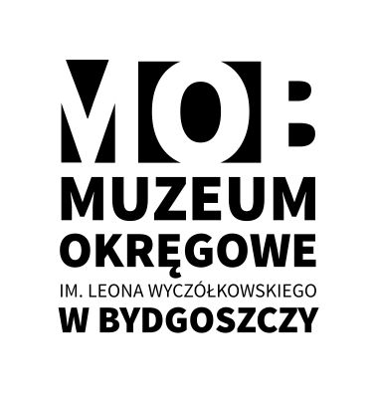 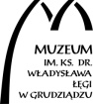 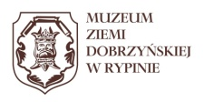 Patronat:

